学术资源使用指南
为进一步便利我校师生开展学术研究与交流工作，学校现已开通国际学术资源专属访问通道，具体使用方法如下：
1、在校内校园网环境下，通过任意浏览器打开https://scholar.edu.cn/download.html
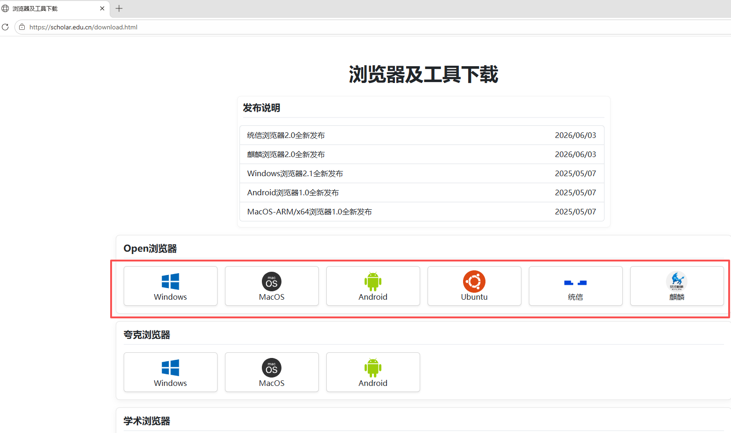
2、下载并安装适配设备型号的“Open浏览器”。安装成功后，打开“Open浏览器”即可访问学术资源服务（每次访问均需通过open浏览器）。如果下载夸克浏览器，需访问时手动输入地址访问https://scholar.edu.cn/。
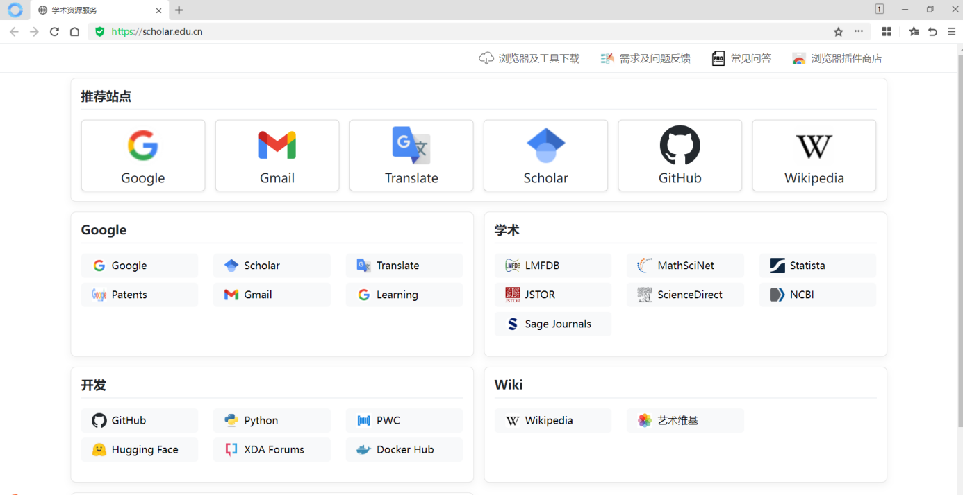
3、目前国际学术资源库仍在持续更新完善，若师生有新增的资源访问需求，可通过<需求及问题反馈> 板块在线提交申请，或集中反馈至现代教育技术中心，再由现代教育技术中心向有关部门反馈。
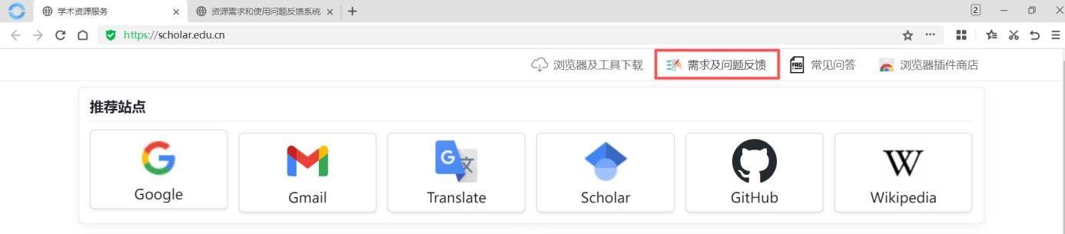
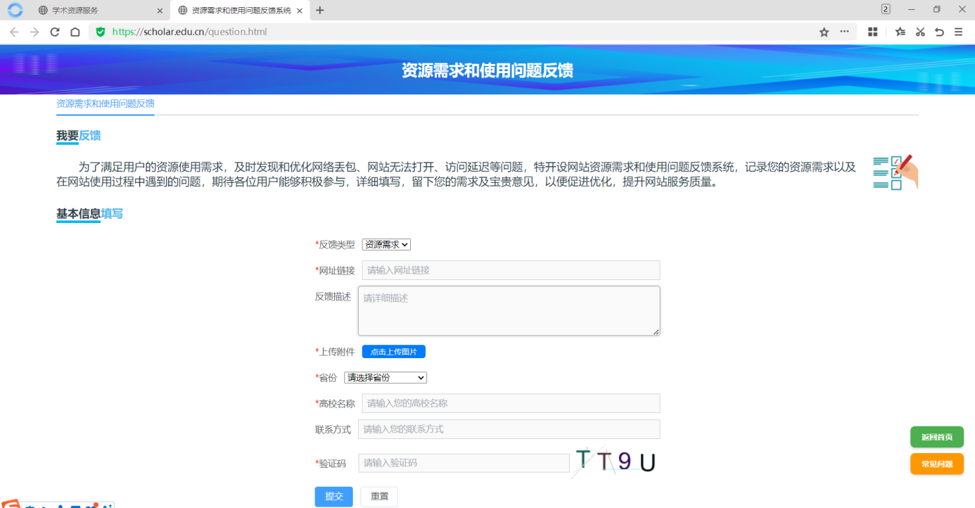
本通道仅支持在校园网环境访问，且主要用于学术科研相关工作。请全体师生严格遵守互联网管理相关法律法规，合理、合法使用国际互联网资源，文明上网，共同维护安全、稳定、有序的网络环境。

